ANEXO 2

ENTREGA DE AJUSTES A MEJORAS

ID Mejora:

FM-0056

|  |
| --- |
|  |

Contenido

1. Datos de los ajustes a la mejora: 3

2. Detalle del requerimiento: 3

3. Especificación del cambio realizado. 3

# 

# Datos de los ajustes a la mejora:

|  |  |
| --- | --- |
| Código ID | FM-0056 |
| Nombre Formulario | FM-0056 - Abastecimiento Requerimiento 4 |
| Área | Módulo de Compras SAP |
| Usuario Fuente | Lorena Okinghton |
| Referente Área | Lorena Okinghton |
| Referente Aprobador |  |

# Detalle del requerimiento:

Realizar ajustes solicitados por el cliente a la mejorara entregada inicialmente.

# Especificación del cambio realizado.

* El ingreso de multas debe considerar Órdenes de Compra abiertas y cerradas para el periodo de un año, es decir 365 días hacía atrás de la fecha de sistema.  
    
  Resolución:  
  + Se modificó el filtro para la extracción de data de órdenes de compra permitiendo listar los documentos con 365 hacia atrás sin importar su estatus [cerrado, abierto]  
      
    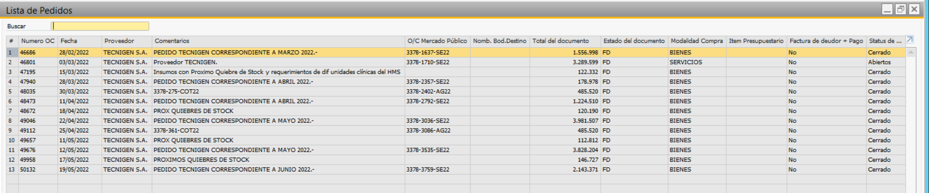
* El campo “Estatus” considera los siguientes valores:
  + 1 – Pendiente
  + 2 – No aplica Cobro
  + 3 – Pagada
  + 4 – Garantía Vencida
  + 5 – Cobro Boleta Garantía

Estatus al crear un registro de multa es “1 – Pendiente”  
  
Resolución:

* + Se agregó el valor indicado al formulario de estatus.
  + Para el campo “Estatus”, se colocó una validación ya que no es posible prefijar el valor fuera del evento de carga inicial del formulario.  
      
    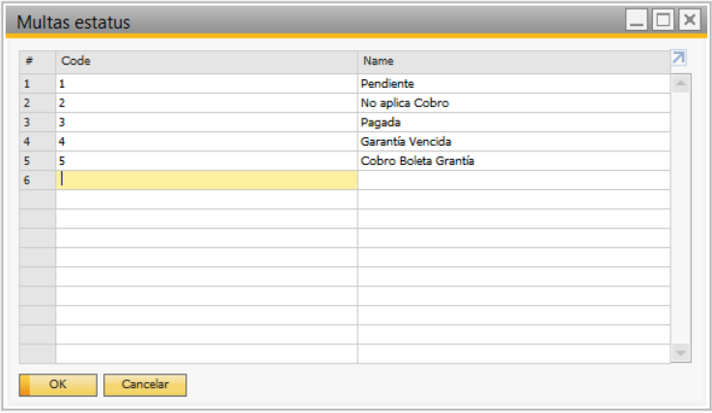
* Incorporar un nuevo campo con el estado general del registro de multa, los valores posibles son:
  + Abierto
  + Cerrado
  + Cancelado

Un ejemplo para la aplicación de este parámetro es cuando la Boleta de Garantía vence, el proceso de multa quedará “Cerrado”, ya que no se podrá cobrar de ninguna forma. Este campo debe ser considerado en el Listado de multas como criterio y columna del detalle.  
  
Resolución:

* + Se agregó el campo solicitado al formulario de “Multa”  
    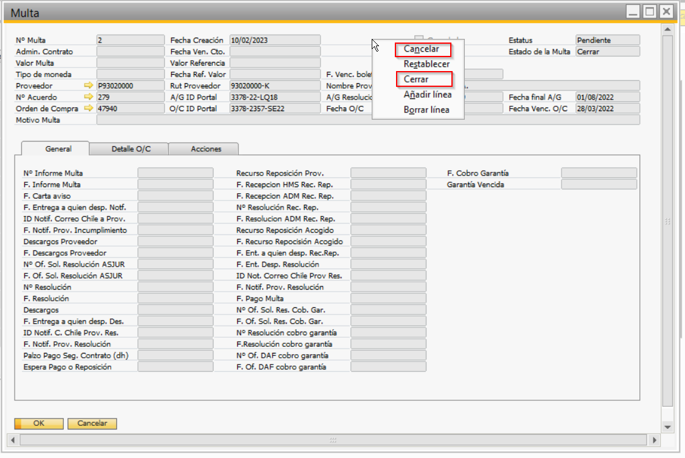
  + Se agregaron los campos correspondiente al formulario “listado de Multas”  
    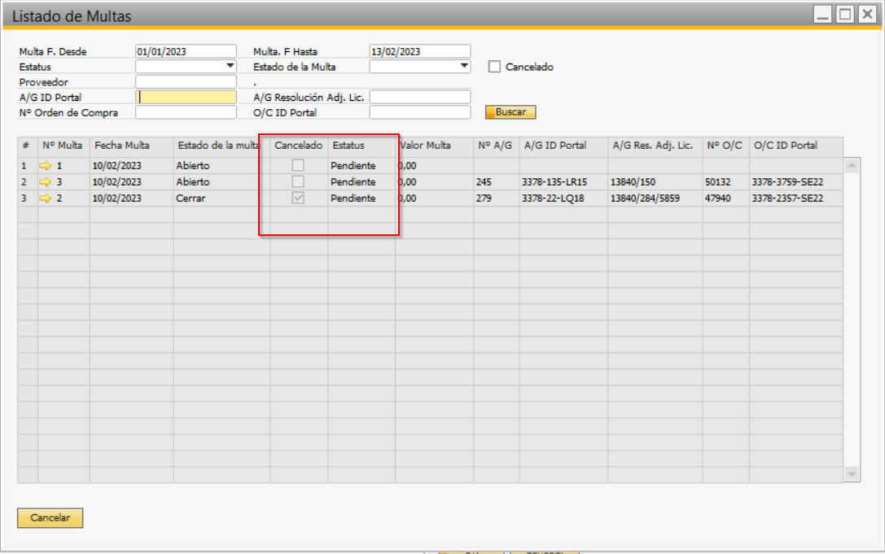

Incorporar campos para ingresar “Tipo de Moneda”, “Fecha de Referencia” y “Valor de Referencia” relacionados con el campo “Valor Multa”.   
  
Resolución:

* + Se agregaron los campos solicitados al formulario de “Multa”

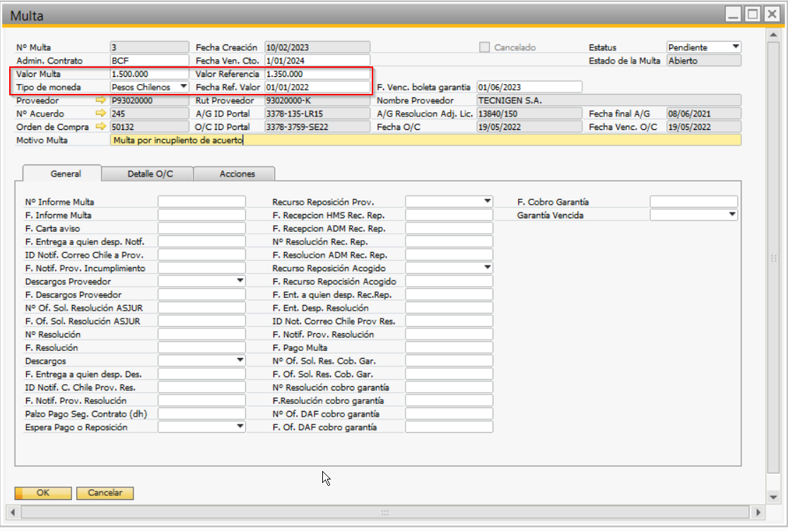

* Los campos de la pestaña “General” deben estar ordenados de acuerdo a la secuencia especificada en la planilla Excel, enviada al definir el requerimiento. Esto permite mantener la secuencia cronológica de actividades, las cuales a medida que se vaya llenando los campos, genere una bitácora con usuario, fecha y hora de sistema, similar a las acciones, fácil de seguir y entender por cualquier persona. Esta bitácora debe considerarse como una nueva pestaña. Considerar el nombre completo para cada campo, evitar abreviaciones.

Resolución:

* + Se ordenaron los campos según el listado entregado.
  + Para compensar las abreviaciones y poder mantener la estética del formulario, se agregó una descripción completa del campo, la cual se despliega al posicionar el cursor sobre la etiqueta del campo.  
    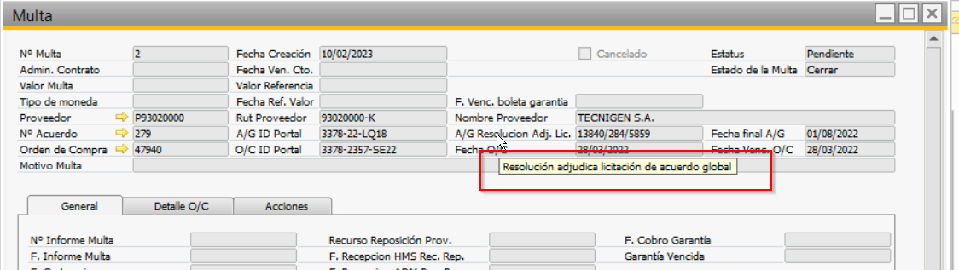
  + Para la implementación de la bitácora se solicitó aprobación
* La funcionalidad “Gestión de Multas”, debe considerar que los campos relacionados con “Valor Multa” son requisito para cerrar un registro de multa.

Resolución:

* + Se agregó una validación al momento de seleccionar la acción de cierre de documento.  
      
    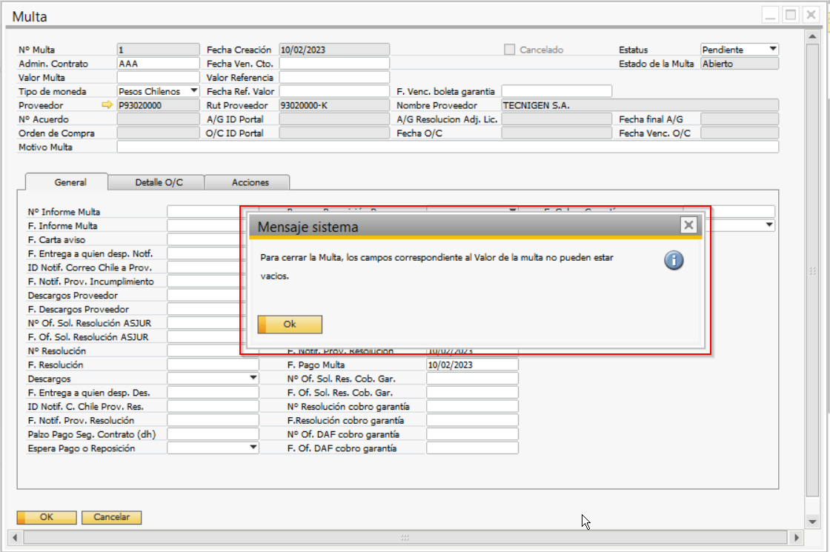

* El criterio de consulta debe excluir al “Proveedor” como valor requerido, este campo debe pasar al sector de detalle, donde será factible de ser filtrado. Los campos obligatorios para la consulta son “Multa Fecha.Desde” y “Multa Fecha.Hasta”

Resolución:

* + Se eliminó la restricción de búsqueda por código de Proveedor y se reemplazó por los campos “Multa F. Desde” y “Multa F. Hasta”.

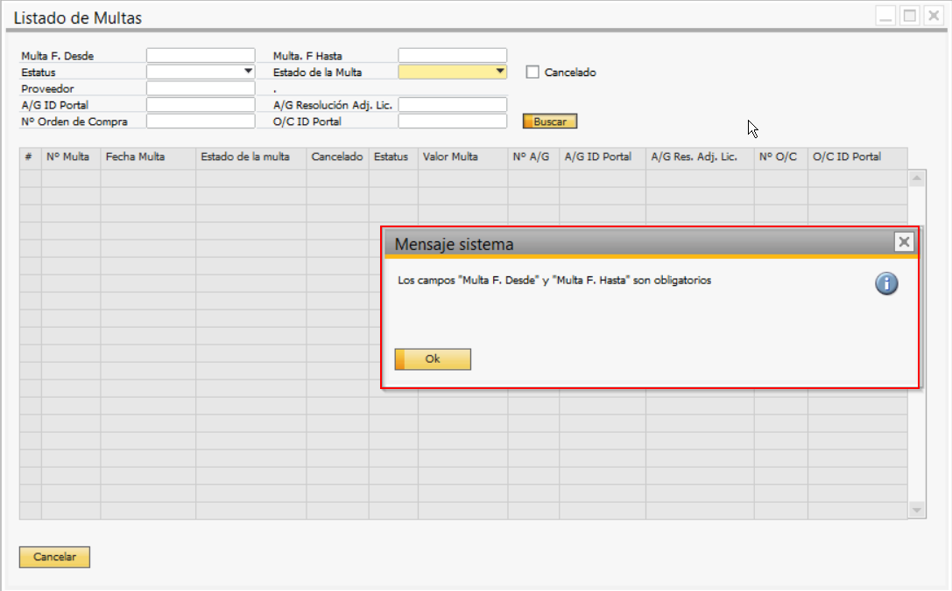

* En la pestaña "Acciones", al ingresar una acción el sistema debe permitir registrar la fecha y hora que el usuario considere, no asumir la fecha y hora de sistema. Por ejemplo, cuando el administrador realiza el envío de la carta de aviso mediante Correos de Chile, la Empresa de Correos le entrega un voucher con la fecha de envío, fecha que debe ser registrada en SAP y no la fecha que se utilizó el Addon para registrar la acción.

Resolución:

* + Se agregaron campos nuevos para registrar Fecha y hora de referencia.  
    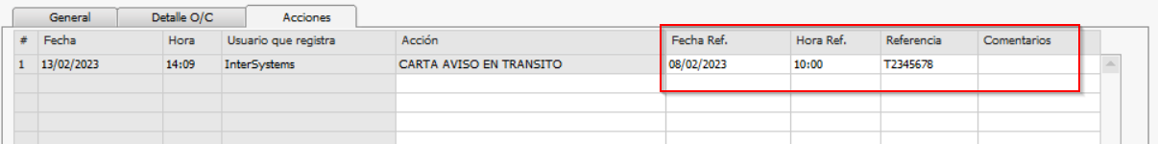
* La tabla que almacena el maestro de acciones debe considerar un campo “orden” para posibilitar el reordenamiento cronológico de acciones.

Resolución:

* + Se agregaron el campo solicitado a la tabla que contiene el listado de acciones.

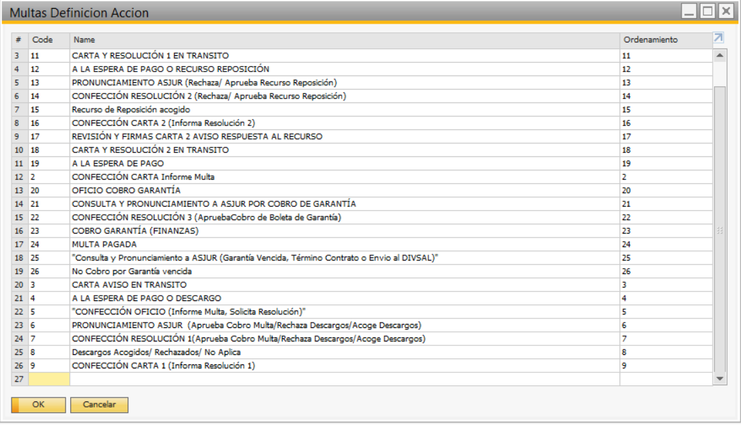

NOTA: Es importante destacar que la tablas de este tipo, no cuentan con funcionalidad de ordenamiento de datos, sin embargo el campo orden pude ser utilizado para el listado de acciones en las tablas relacionadas “Multa”.

NOTA: Se adjunta manual de usuario actualizado.